Contenido

Contenido 1

3. Casos de uso 3

3.1. Diagramas de caso de uso 3

3.2. Lista de casos de uso 7

CU0-Cambiar idioma 7

CU1-Iniciar sesión 7

CU2-Asignar rol 7

CU3-Insertar horas trabajadas 7

CU4-Ver datos de tarea 8

CU5-Consultar proyectos 8

CU6-Crear proyectos 8

CU7-Modificar proyectos 8

CU8-Borrar proyectos 9

CU9 - Consultar aplicaciones 9

CU10 - Crear aplicacion 9

CU11 - Modificar aplicacion 9

CU12 - Borrar aplicacion 10

CU13-Cargar ficheros XML 10

CU14-Consultar elementos SW 10

CU15-Crear elementos SW 10

CU16-Modificar elementos SW 11

CU17-Asociar elementos SW a apps 11

CU18-Gestionar tareas 11

CU19-Modificar orden 11

CU20-Insertar horas trabajadas por los usuarios 12

CU21-Asignar responsable 12

CU22-Consultar IE (Informes de esfuerzo) 12

CU23 - Modificar datos de esfuerzo 12

CU24-Consultar informes de carga 13

CU25 - Consultar informe de resultados económicos 13

CU26-Aceptar petición asignada 13

CU27-Establecer fecha inicio de ejecución 13

CU28-Establecer tiempo estimado 14

CU29-Rechazar petición asignada 14

CU30-Establecer lista inicial elementos 14

CU31-Solicitar lista elementos dependientes 14

CU32-Crear tareas asociadas a petición 15

CU33-Consultar informacion sobre petición 15

CU34-Modificar lista inicial elementos 15

CU35-Modificar lista elementos dependientes 15

CU36-Modificar tareas a realizar 15

CU37-Gestionar datos empleados 16

CU38-Visualizar datos empleados 16

CU39-Ver informes de carga 16

CU40-Consultar IE (informes de esfuerzo) 16

CU41 - Modificar datos de esfuerzo 16

CU42 - Consultar informe de resultados económicos 17

CU43-Consultar usuarios clientes 17

CU44-Modificar cliente 17

CU45-Alta cliente 17

CU46-Borrar usuarios cliente 18

CU47-Manda XML por correo 18

CU48-Generar lista de peticiones 18

CU49-Generar IC mensuales 18

CU50-Generar IE 19

CU51-Generar IRE 19

CU52-Generar copias de seguridad 19

CU53-Notificar proceso al Jefe Técnico 19

CU54-Generar copias de seguridad de BBDD 20

CU55-Generar copias de seguridad del estado del sistema 20

CU56-Consultar peticiones aplicacion 20

CU57-Modificar peticion recibida 20

CU58-Eliminar peticion recibida 20

CU59-Aceptar solución 21

CU60-Rechazar solución 21

CU61-Realizar petición evolutiva 21

CU62-Validar permisos 21

CU63-Realizar petición perfectiva 21

CU64-Realizar petición adaptativa 22

CU65-Marcar como urgente 22

# 3. Casos de uso

# 3.1. Diagramas de caso de uso

Usuario COANDES:

Técnico:

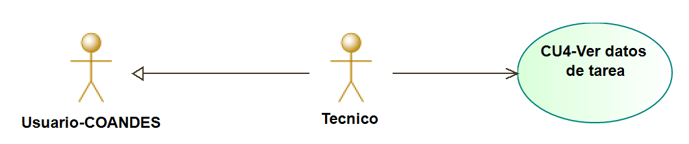

Responsable Técnico:

Jefe Técnico:

Responsable Petición:

Personal:

Jefe Personal:

Jefe Comercial:

Responsable Comercial:

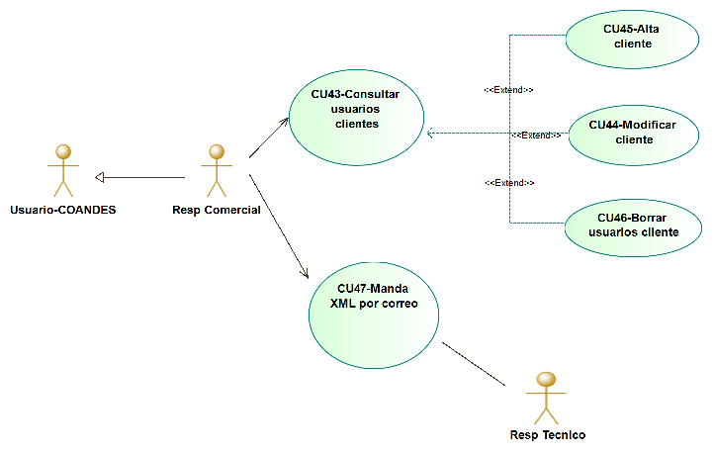

Sistema:

Usuario Responsable:

# 3.2. Lista de casos de uso

## CU0-Cambiar idioma

## CU1-Iniciar sesión

CU2-Asignar rol

CU3-Insertar horas trabajadas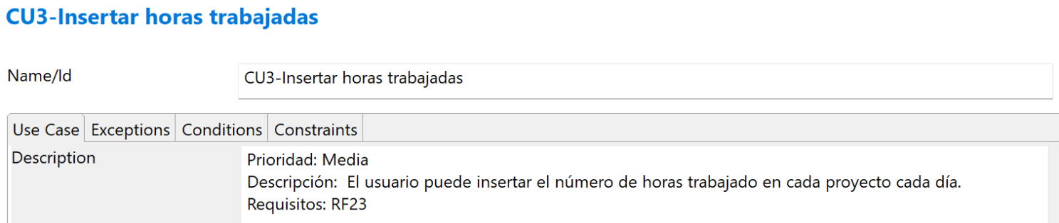

CU4-Ver datos de tarea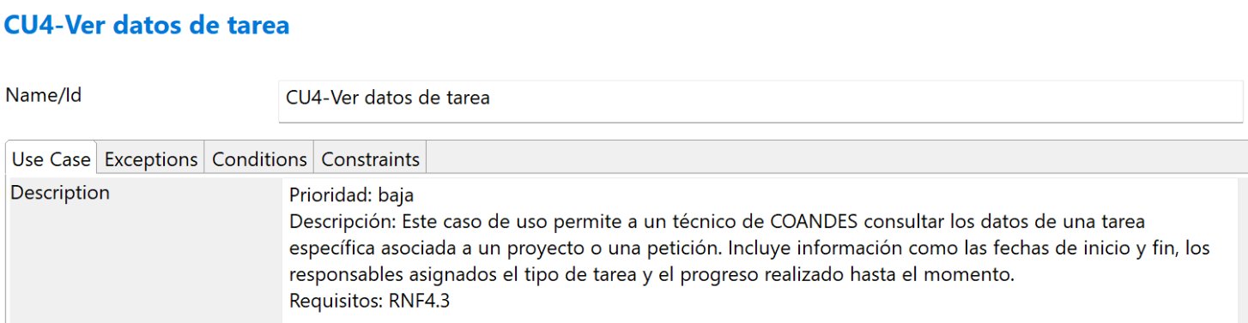

CU5-Consultar proyectos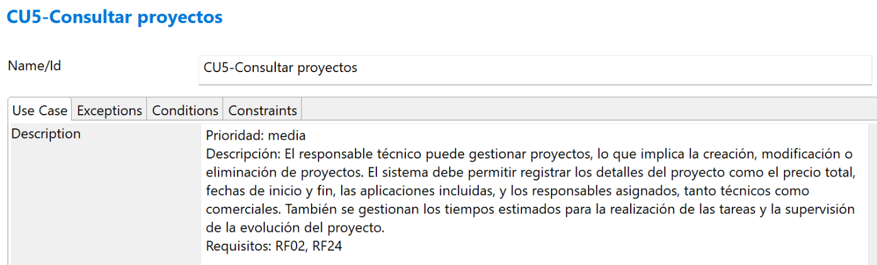

CU6-Crear proyectos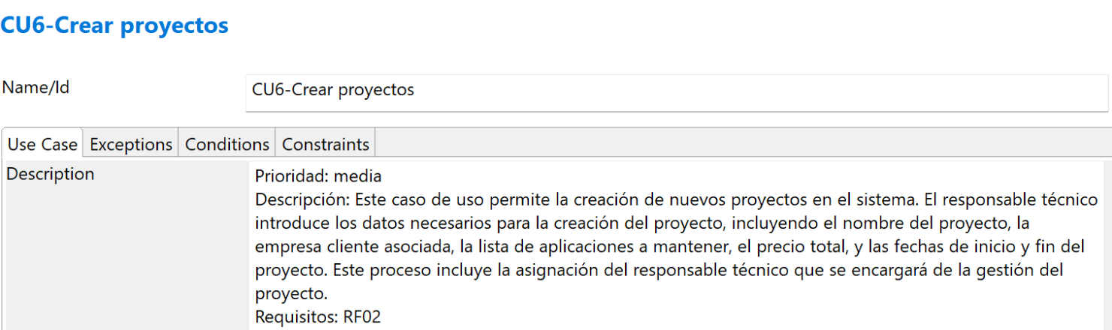

CU7-Modificar proyectos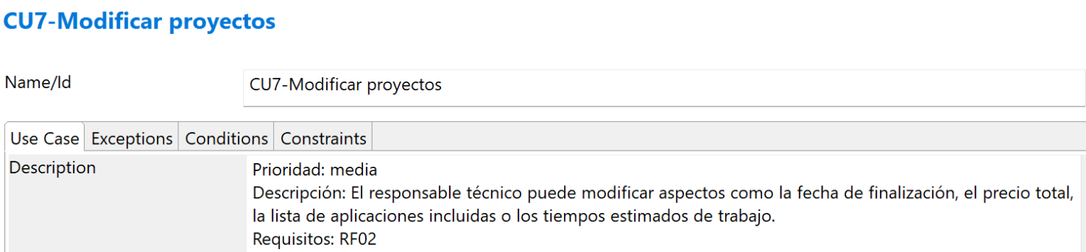

CU8-Borrar proyectos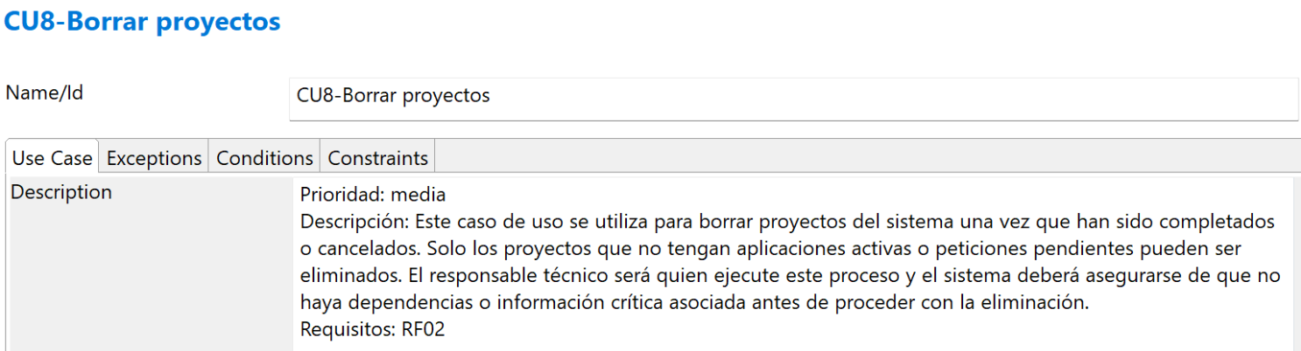

CU9 - Consultar aplicaciones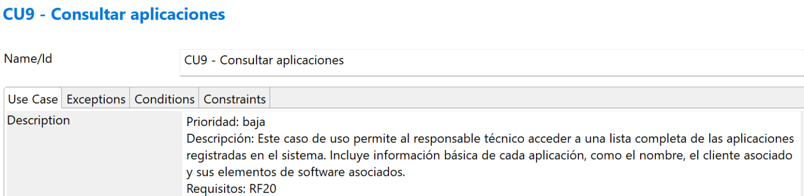

CU10 - Crear aplicacion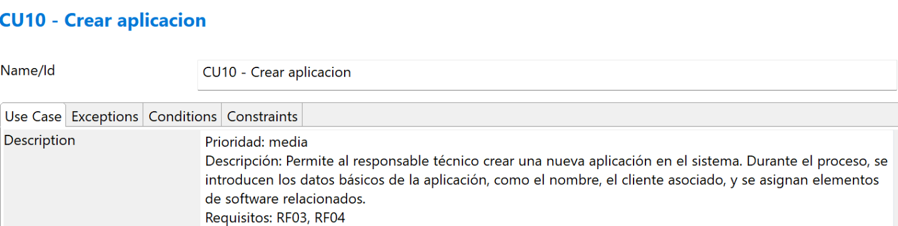

CU11 - Modificar aplicacion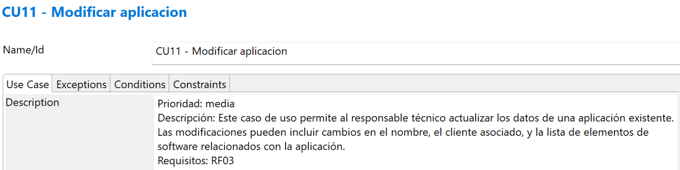

CU12 - Borrar aplicacion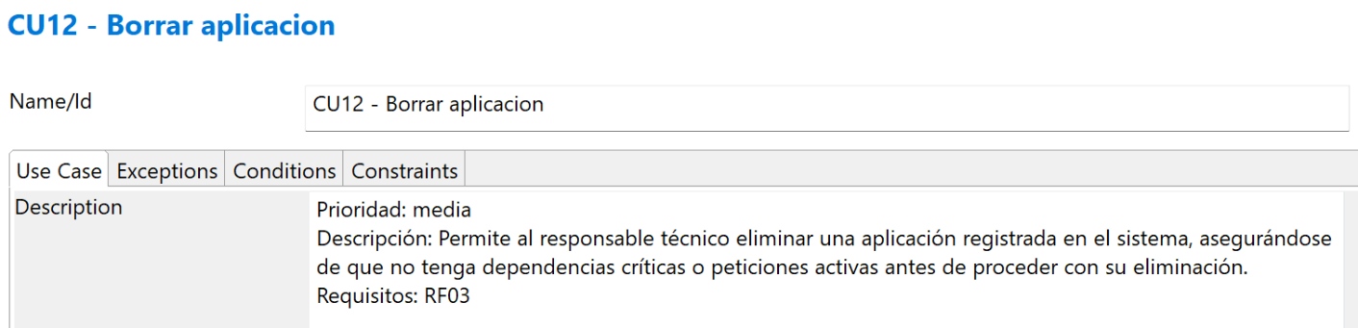

CU13-Cargar ficheros XML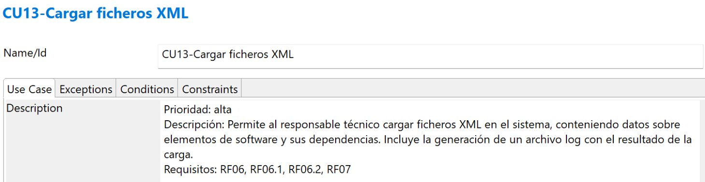

CU14-Consultar elementos SW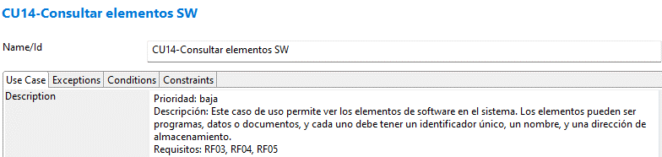

CU15-Crear elementos SW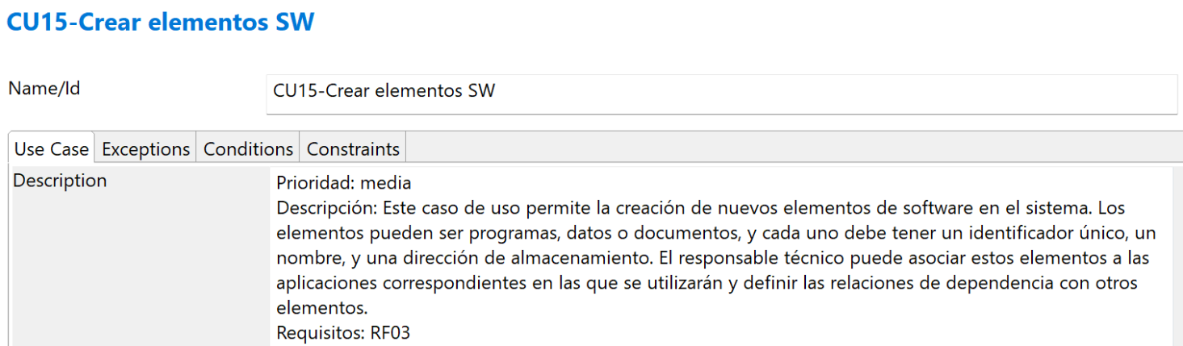

CU16-Modificar elementos SW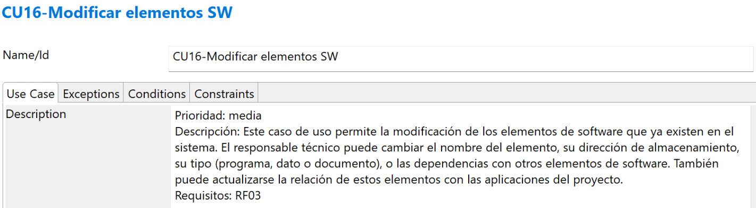

CU17-Asociar elementos SW a apps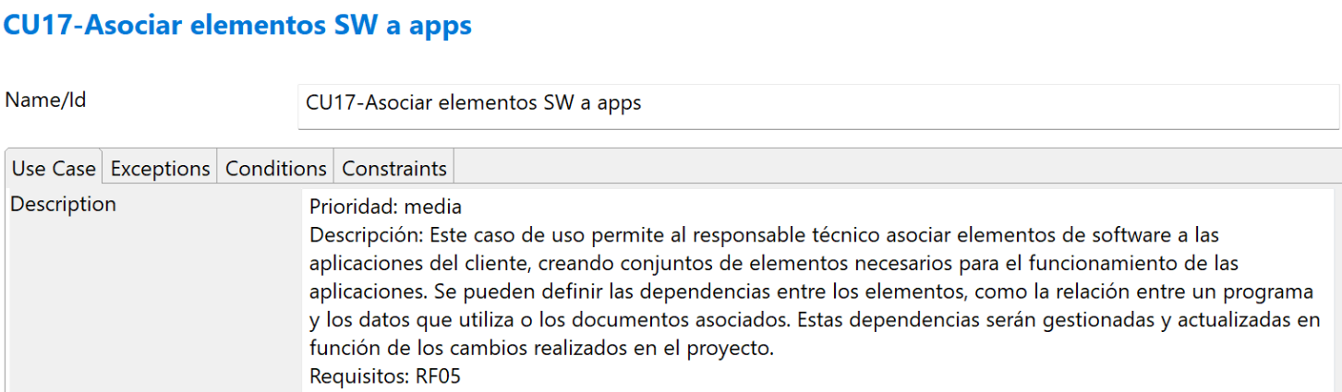

CU18-Gestionar tareas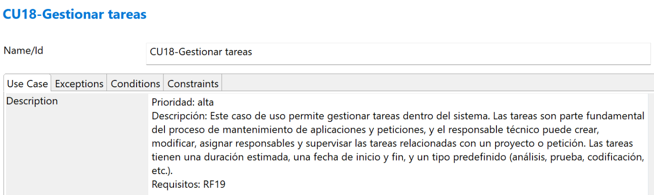

CU19-Modificar orden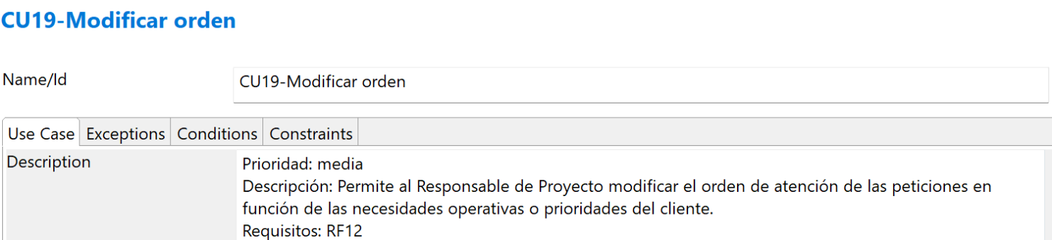

CU20-Insertar horas trabajadas por los usuarios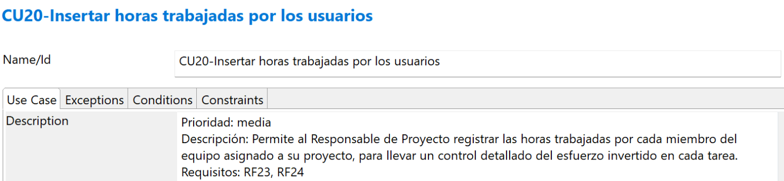

CU21-Asignar responsable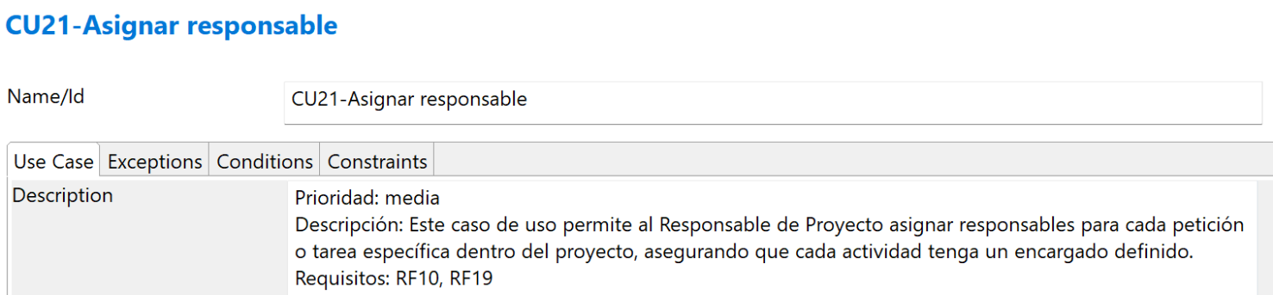

CU22-Consultar IE (Informes de esfuerzo)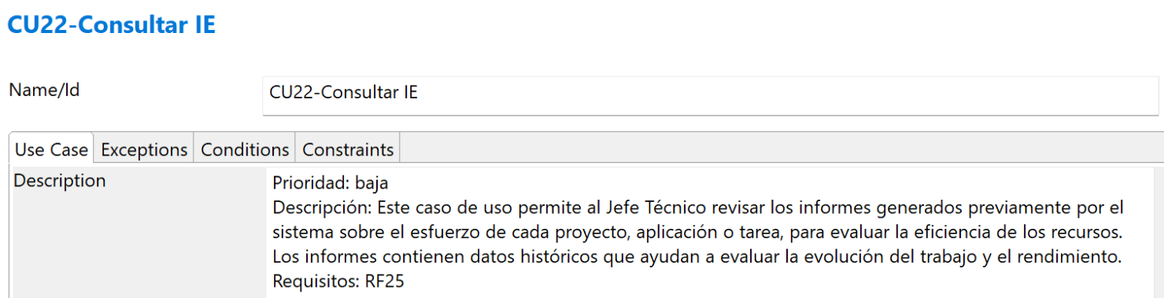

CU23 - Modificar datos de esfuerzo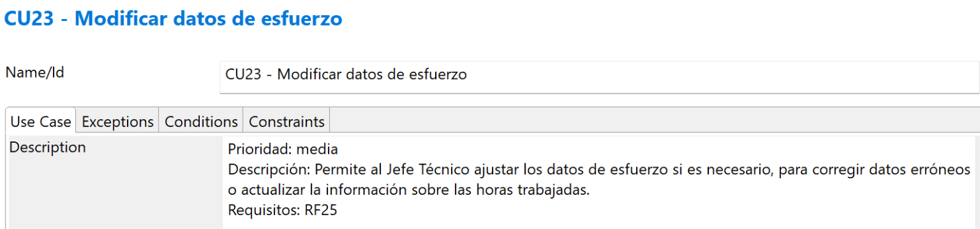

CU24-Consultar informes de carga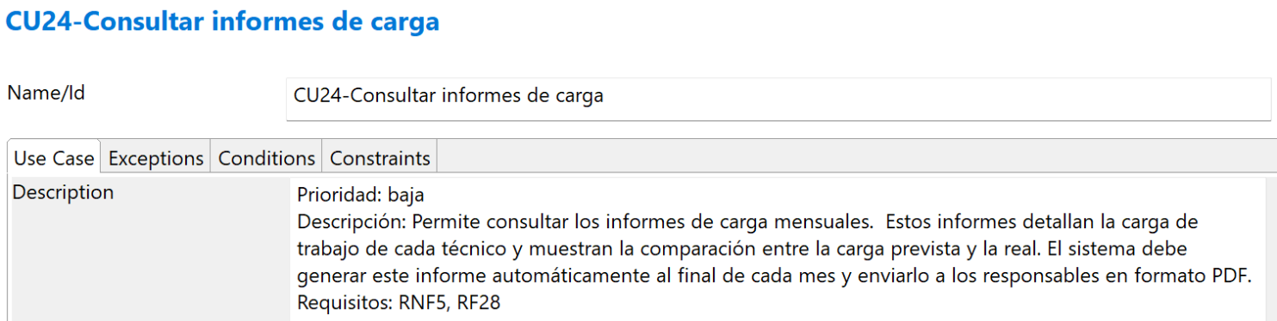

CU25 - Consultar informe de resultados económicos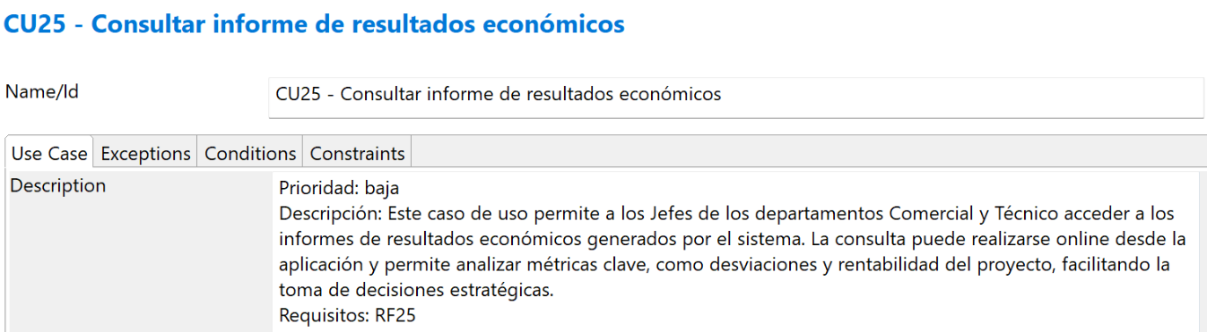

## CU26-Aceptar petición asignada

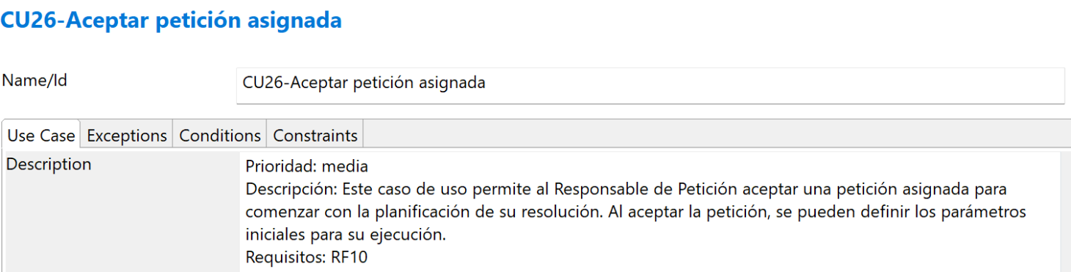

CU27-Establecer fecha inicio de ejecución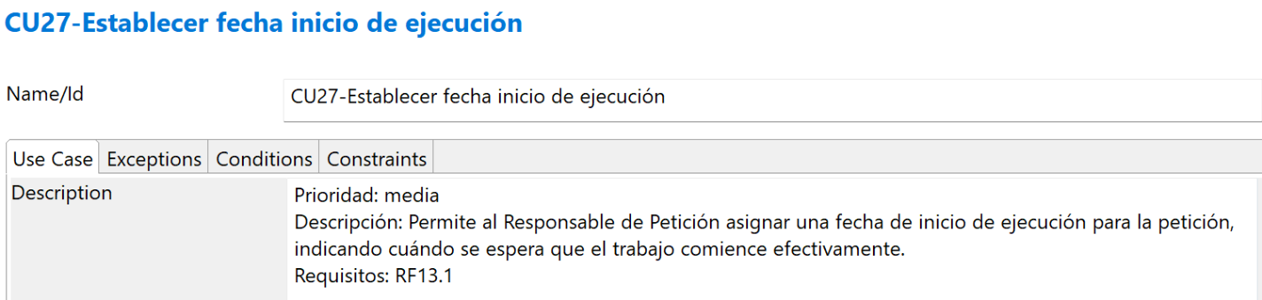

CU28-Establecer tiempo estimado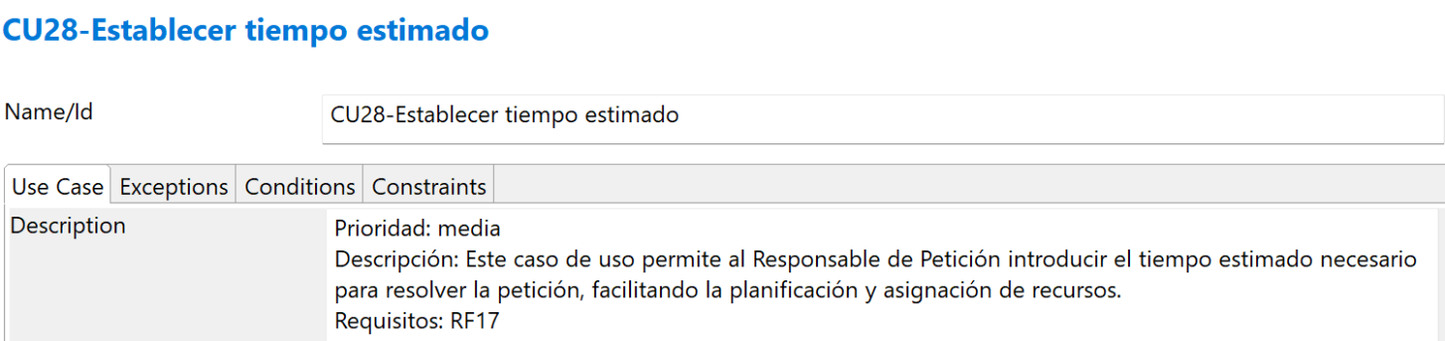

CU29-Rechazar petición asignada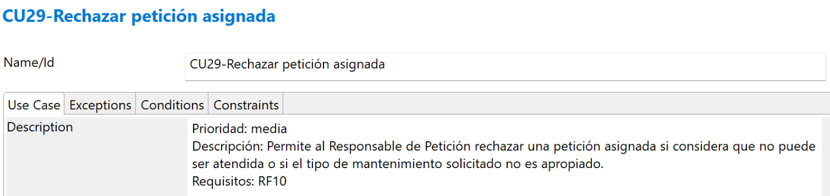

CU30-Establecer lista inicial elementos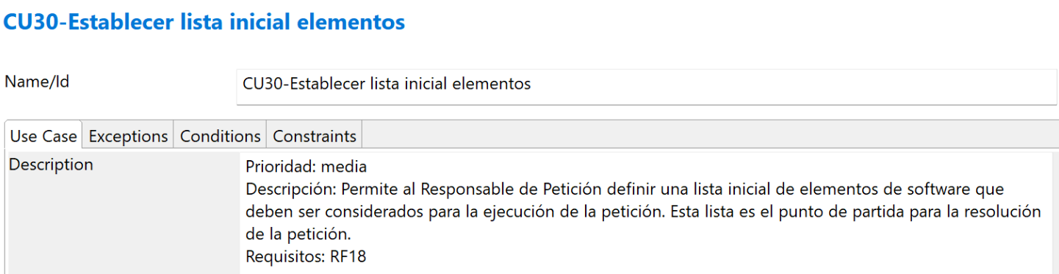

CU31-Solicitar lista elementos dependientes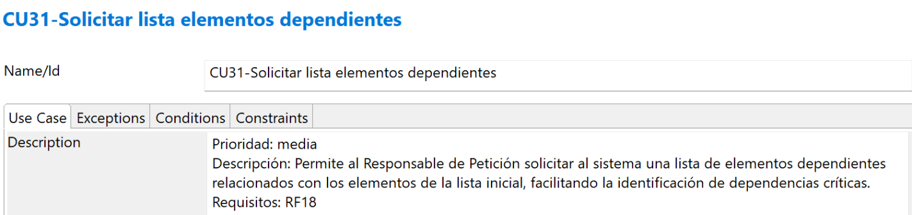

CU32-Crear tareas asociadas a petición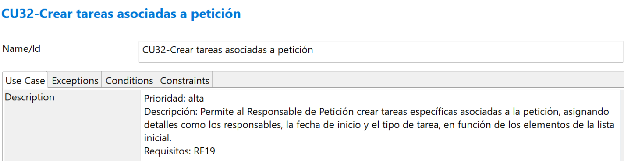

CU33-Consultar informacion sobre petición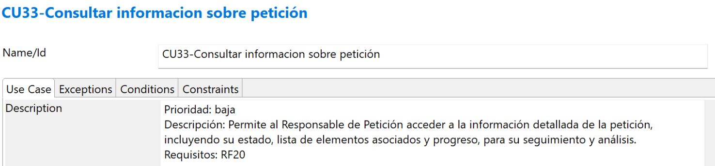

CU34-Modificar lista inicial elementos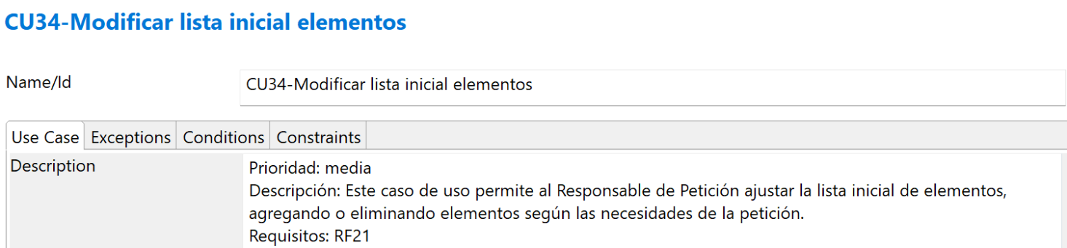

CU35-Modificar lista elementos dependientes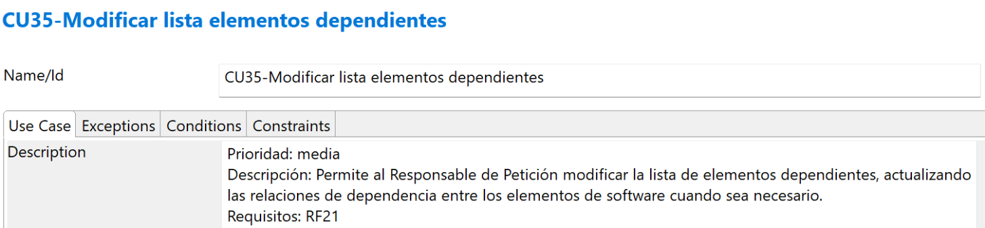

CU36-Modificar tareas a realizar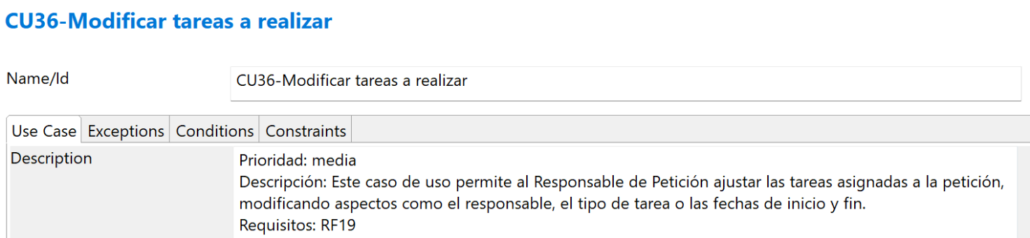

CU37-Gestionar datos empleados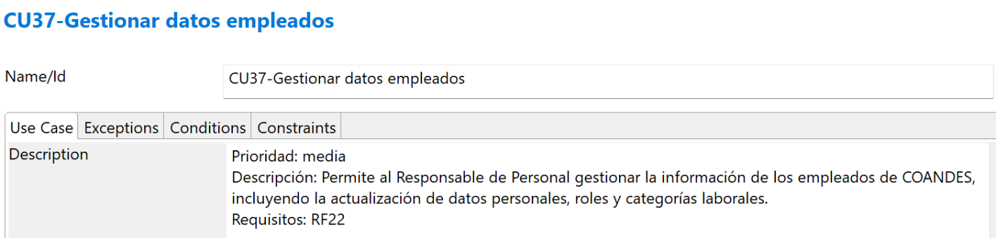

CU38-Visualizar datos empleados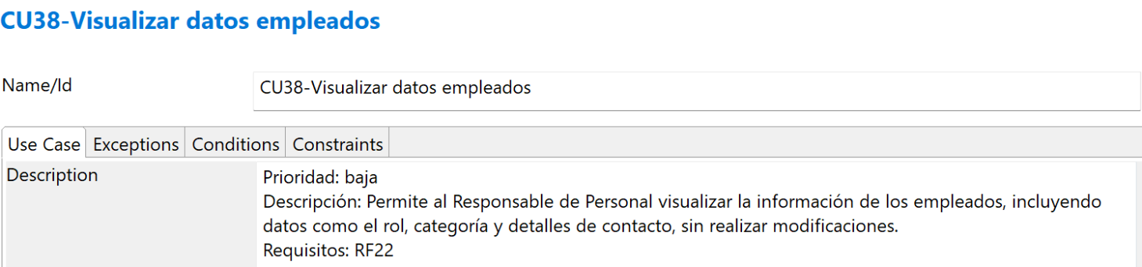

CU39-Ver informes de carga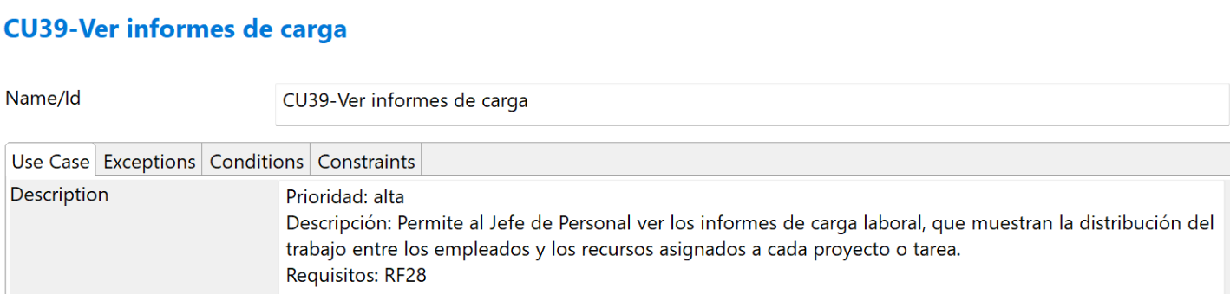

CU40-Consultar IE (informes de esfuerzo)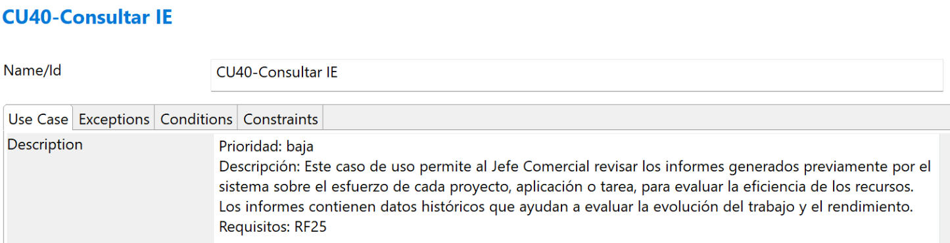

CU41 - Modificar datos de esfuerzo 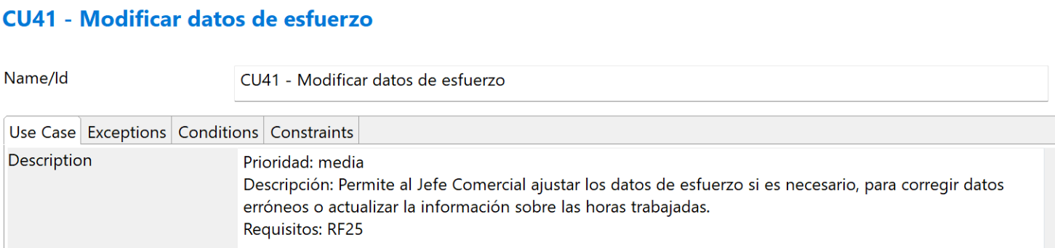

CU42 - Consultar informe de resultados económicos 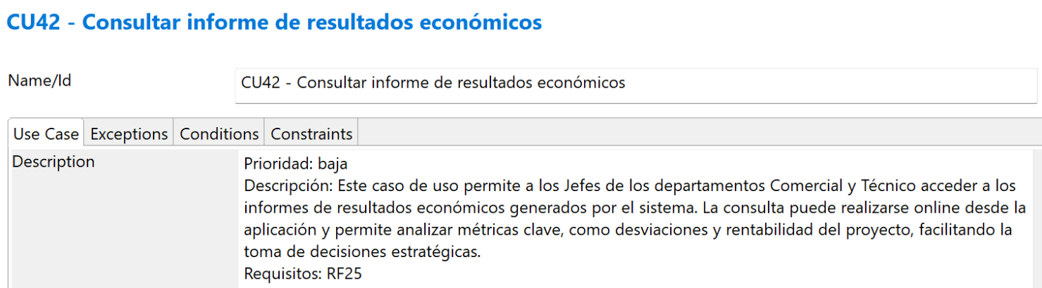

CU43-Consultar usuarios clientes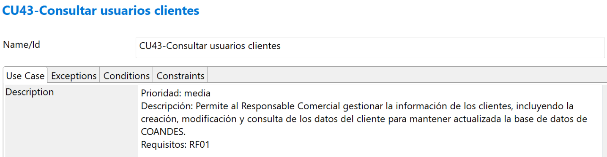

CU44-Modificar cliente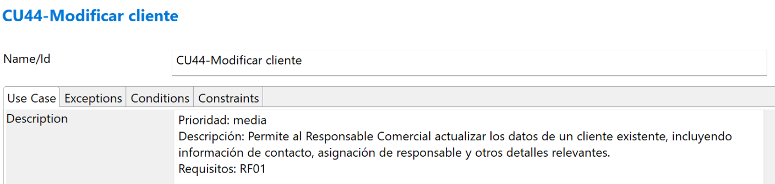

CU45-Alta cliente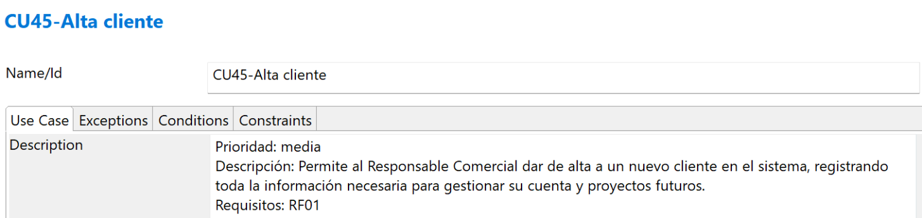

CU46-Borrar usuarios cliente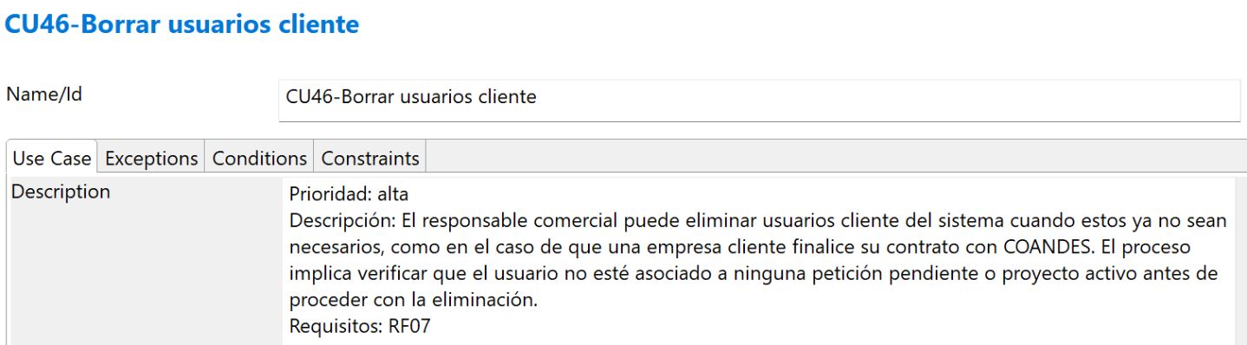

CU47-Manda XML por correo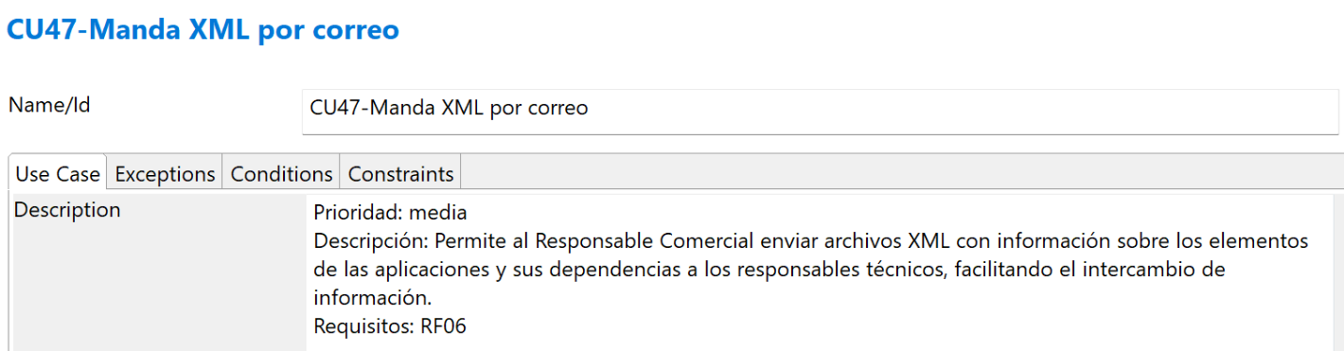

CU48-Generar lista de peticiones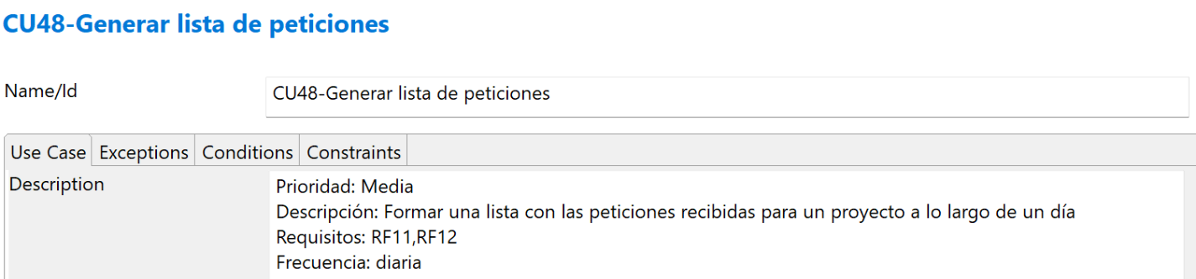

CU49-Generar IC mensuales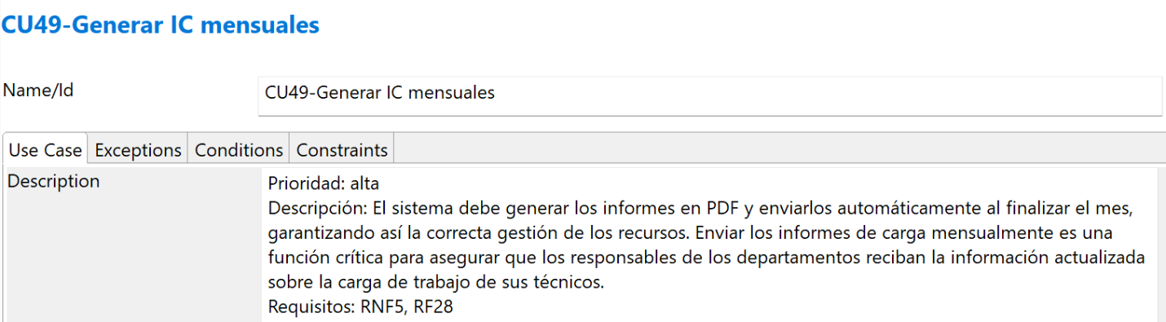

CU50-Generar IE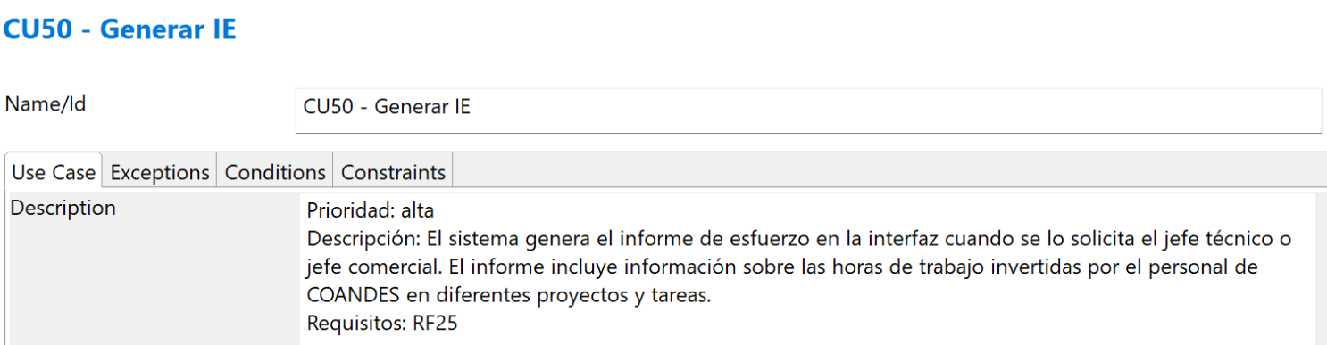

CU51-Generar IRE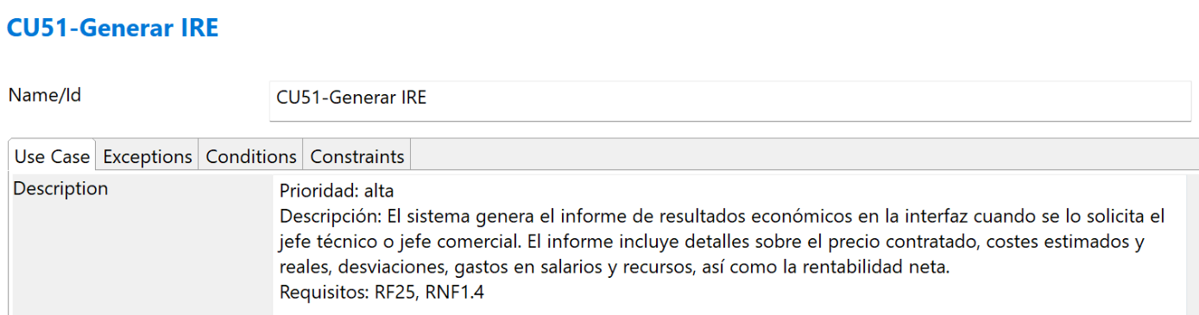

CU52-Generar copias de seguridad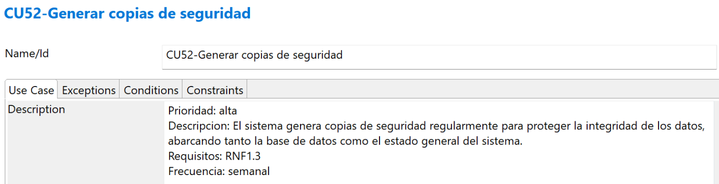

CU53-Notificar proceso al Jefe Técnico 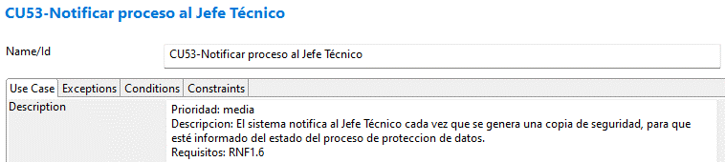

CU54-Generar copias de seguridad de BBDD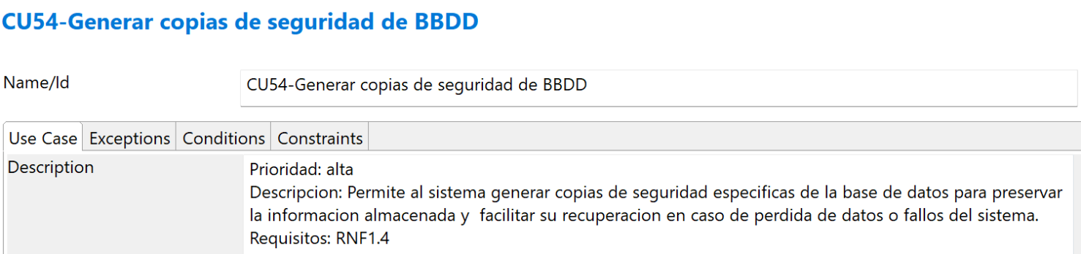

CU55-Generar copias de seguridad del estado del sistema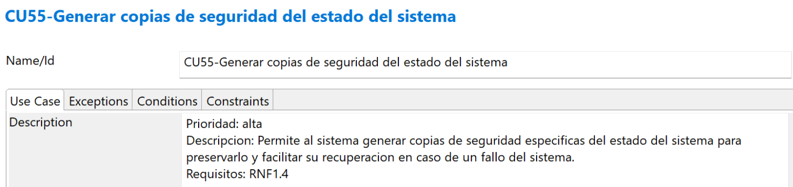

CU56-Consultar peticiones aplicacion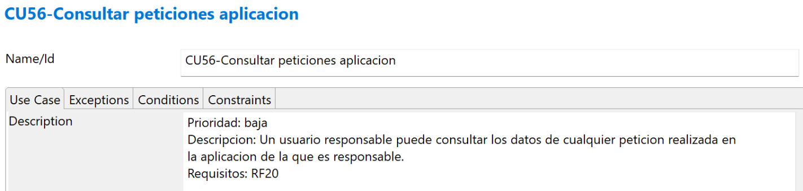

CU57-Modificar peticion recibida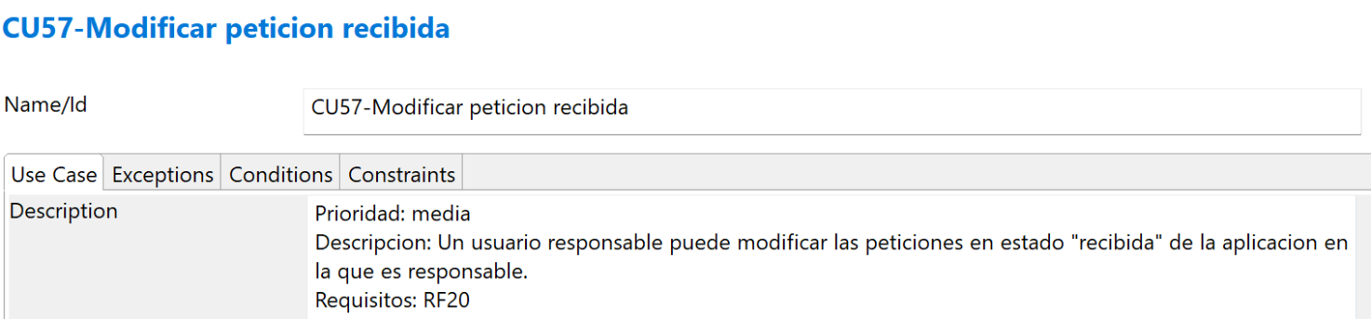

CU58-Eliminar peticion recibida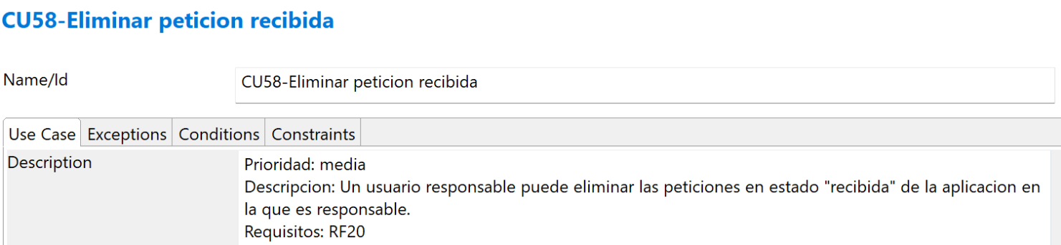

CU59-Aceptar solución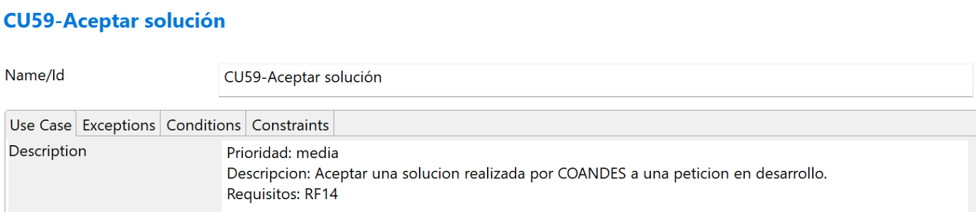

CU60-Rechazar solución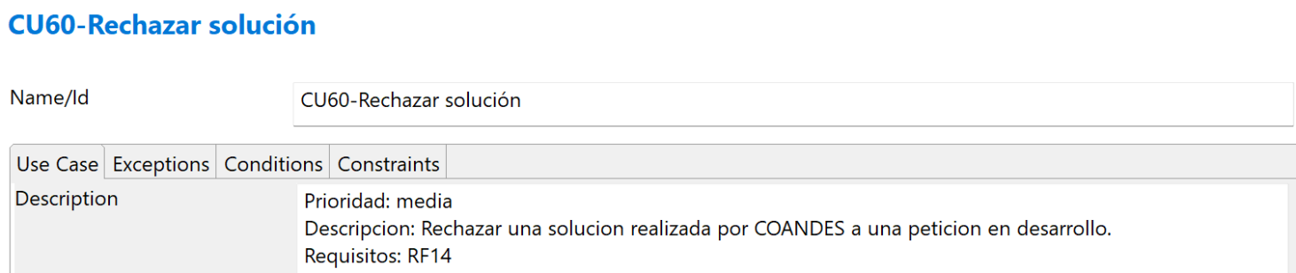

CU61-Realizar petición evolutiva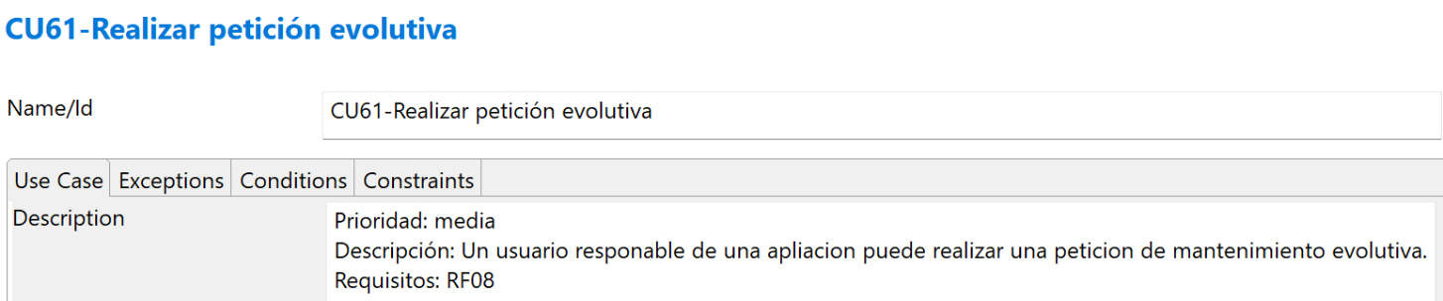

CU62-Validar permisos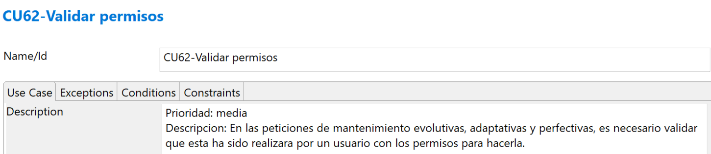

CU63-Realizar petición perfectiva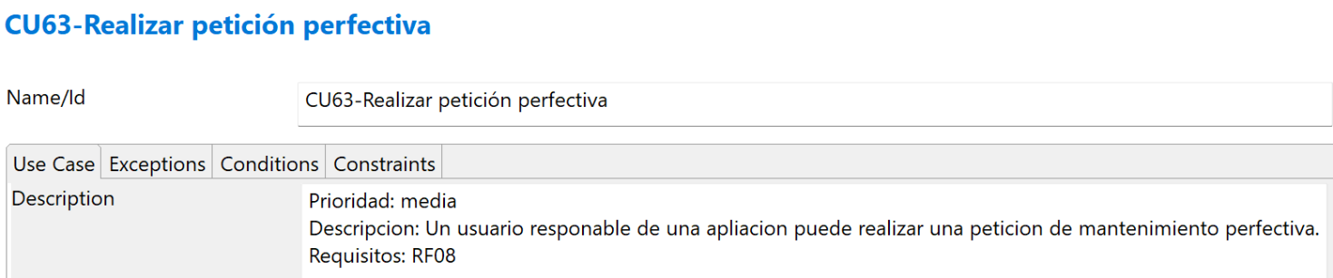

CU64-Realizar petición adaptativa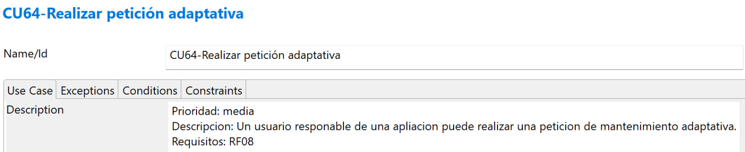

CU65-Marcar como urgente